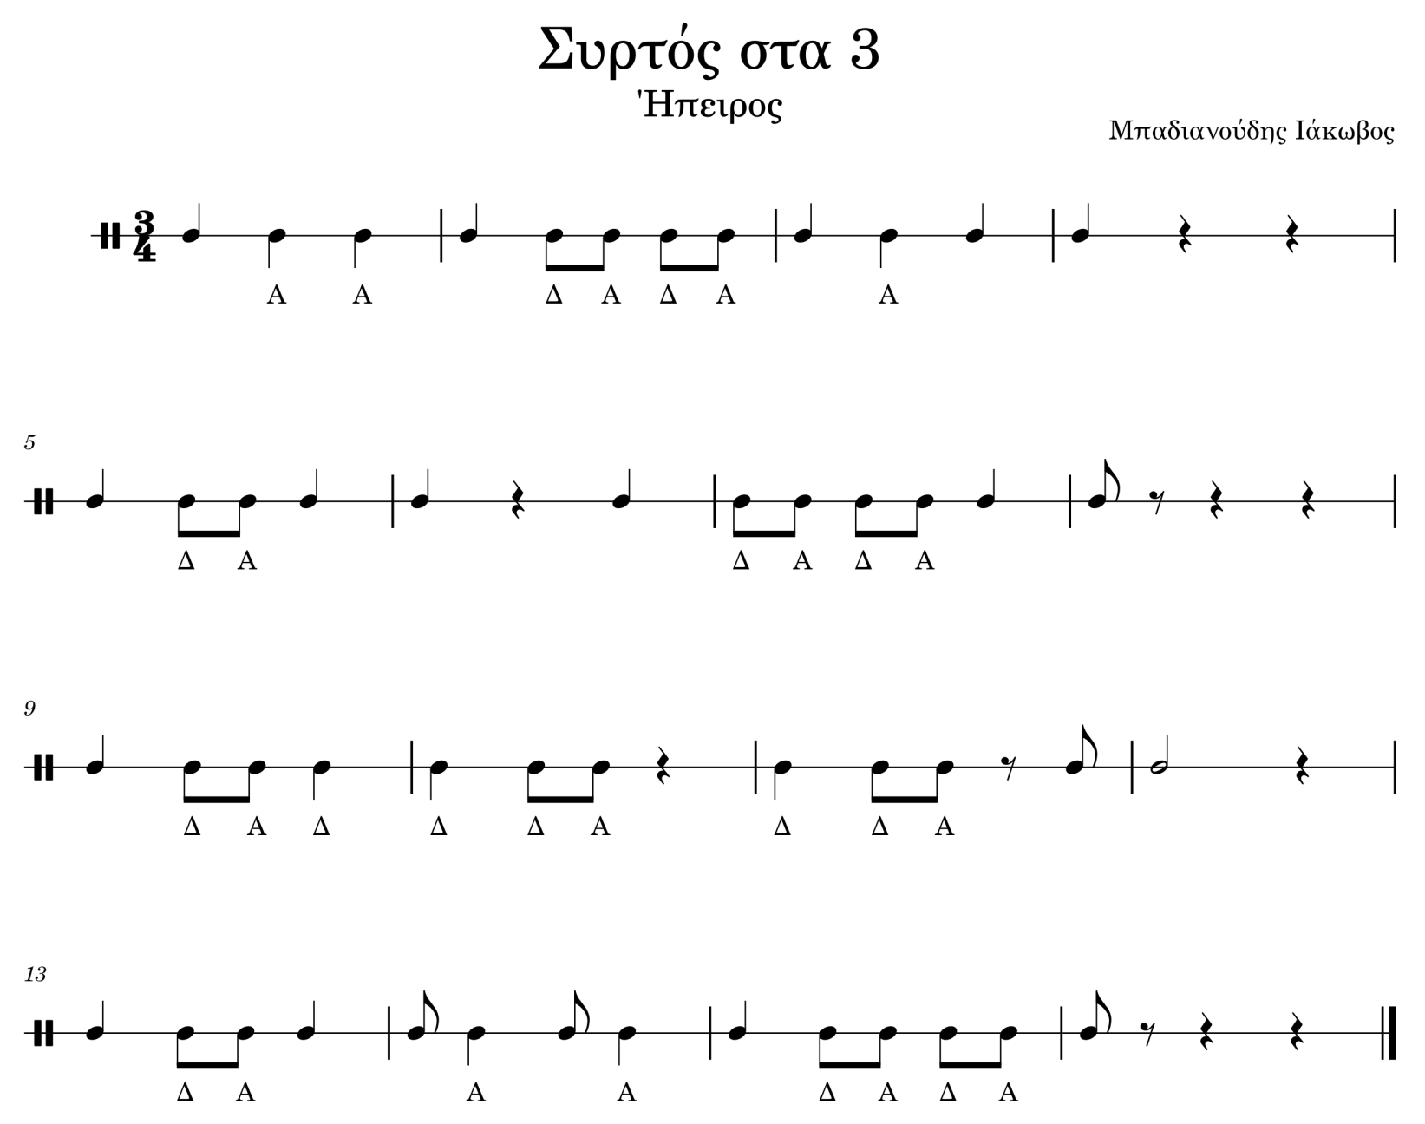

***Λίγα λόγια για τον ρυθμό****:* Συναντάται σε όλες τις περιοχές της Ελλάδας με διαφορετικές ονομασίες που προέρχονται συνήθως από κάποιο σκοπό, τραγούδι ή χορό. Στην Ήπειρο δηλώνεται από την έκφραση στα τρία και έχει αργό τέμπο.

***Χαρακτηριστικά Παραδείγματα****:*

* Ήπειρος: Κοντούλα Λεμονιά, Δόντια πυκνά, Ντελί Παπάς, Ένα πραματευτόπουλο
* Θράκη: Ταπεινός
* Μακεδονία: Απάνω στη τριανταφυλιά, Βιργινούδα
* Πόντος: Σήμερον άσπρος ουρανός
* Κύπρος: Τέσσερα τζιε τέσσερα
* Σκύρος: Ένα τρεχαντηράκι
* Αστικά Πόλης: Αχ, Μανιώ μου, Ήρθανε κυρά μου
* Πανελλήνιας διάδοσης: Σήμερα γάμος γίνεται
* Τραγούδια από το λαϊκό ρεπερτόριο: Ας μη ξημέρωνε ποτέ, Μη σκαλίζεις τις στάχτες